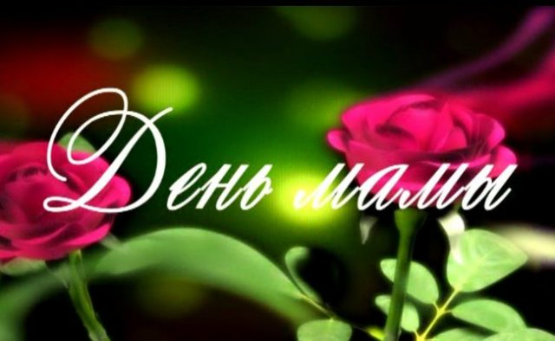30 июля 1996 года Указом Президента Республики Беларусь № 277 «Об установлении праздника – Дня матери» было определено его ежегодное празднование 14 октября. Документ ратифицировал Президента Республики Беларусь А.Г.Лукашенко.
День матери является международным праздником, но в разных странах отмечается в разное время. В США и Японии, Дании, Финляндии, Германии, Италии и Турции и ряде других государств он приходится на второе воскресенье мая, в России – на последнее воскресенье ноября. В Беларуси он имеет фиксированную дату и отмечается вместе с православным праздником Покров Пресвятой Богородицы – 14 октября.
В Священном Писании описано чудо, когда на молящихся в Иерусалиме снизошла Пресвятая Богородица, сняла омофор (головной платок) и укрыла им, будто покрывалом. В тот день жители Иерусалима были спасены от нашествия варваров, так как их корабли попали в шторм и разбились. С тех пор Покров Пресвятой Богородицы стал символом защиты.
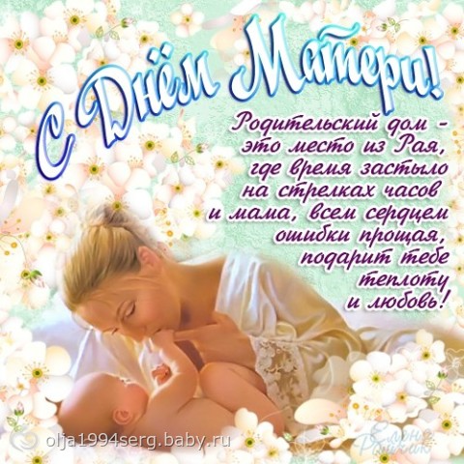
Мама, мамочка, мамуля…
Слова, которые в жизни каждого человека ассоциируются с самими теплыми, светлыми и сокровенными чувствами. И, наверное, все мы хоть когда-то задумывались, а откуда происходит слово "Мама".
Считается, что слово МАМА относится к той группе слов, которые появились еще до возникновения у людей членораздельной речи. Проследить историю этого слова практически невозможно, так как подобные звукосочетания с таким же значением есть практически во всех языках мира. Вероятно, это самое древнее слово на земле.
Однако интересно то, что слово, обозначающее мать, во всех языках складывается из двух одинаковых слогов. Русские и белорусские дети называют мать «мама», маленькие французы – «маман», немецкие ребята –«мама», английские – «мэмма», китайские –«мама», корейские – «омма». И это не случайно.
История слова связана с речевым аппаратом младенца. Он устроен таким образом, что ребенку легче всего произнести открытый гласный звук «а» и губные согласные «м», «б», «п», которые есть во всех языках. А еще ребенку сложно сразу повторить последовательность разных слогов, поэтому сначала произносится ма-ма, па-па, ба-ба.
Чаще всего малыш произносит слог «ма» неосмысленно, играя или изучая окружающий мир, разглядываю свою ручку или ножку. А уже мы, взрослые, с восторгом относим эти слова на свой счёт. Вот и получается, что совсем ещё несмышленому младенцу уже известно слово «мама». И так уж заложено природой, что это первое слово становится самым дорогим и проносится через всю жизнь с теплотой и нежностью.
Семья – это не только ценность, но и социальный устой общества. Важное значение в ее становлении и существовании имеют матери. Им отводится созидательная роль, они закладывают жизненные ориентиры детям, а это, в свою очередь, укрепляет престиж семьи и ведет к полноценному развитию общества и государства. Именно женщинам, которые растят и воспитывают детей, посвящен в Белоруссии этот праздник.

